Осеннее настроение Интегрированное развлечение для детей старшей коррекционной группы, с привлечением родителей.
На центральной стене слева - выставка детских рисунков на тему «Осень», организованная и проведена педагогом по живописи, установка для показа презентации. Речевые и мимические упражнения готовит с детьми учитель–логопед, фото-сессия: стихи, игры (ответственные воспитатели) Работа с родителям:(репетиции по разучиванию частушек), музыкальное оформление, песни и музыкально-ритмические композиции, слайд-презентация (ответственный музыкальный руководитель.)
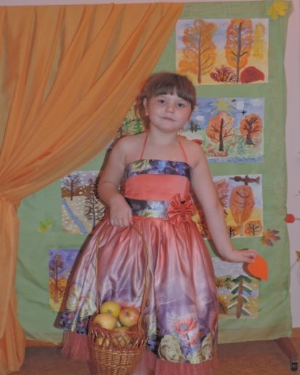
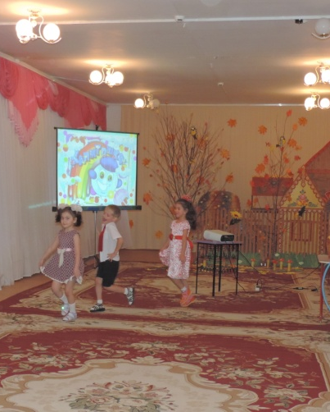

Дети вбегают в зал под весёлое вступление песни и читают стихи.

Песня «Капитошка»

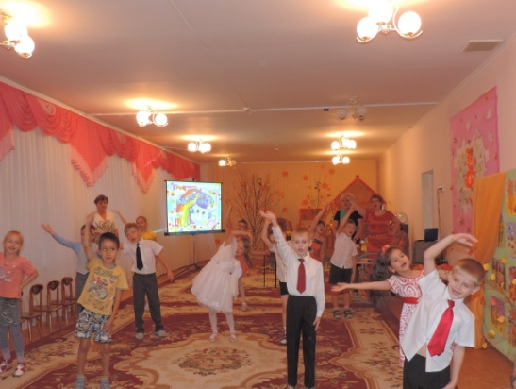
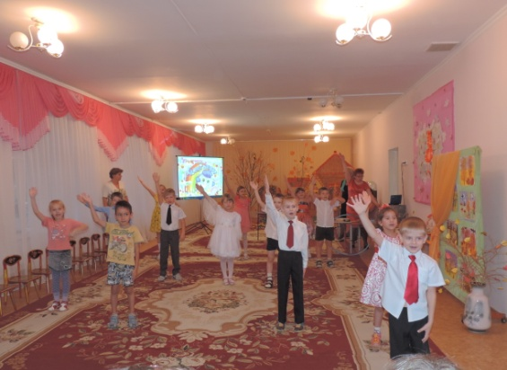

Стихи (музыкальный фон «Вальс дождя»)

Быстро лето пролетело, перелётной птицей вдаль
Осень чудно расстелила увядающую шаль

Одарила гостья Осень, урожаями плодов
Моросящими дождями, кузовком лесных грибов

Так давайте славить осень, песней, пляской и игрой
Будут радостными встречи, Осень, это праздник твой!

Дети под спокойную музыку проходят на свои места.

Вед. Мы с вами сегодня будем говорить о необыкновенно красивом, удивительном времени года - об осени. Вы обратили внимание, какой необычный у нас сегодня зал? (дети рассматривают зал.)
Посмотрите на экран, какое время года там изображено? (Осень.).
А здесь мы устроили вернисаж ваших работ про осень. (Дети подходят к выставке рисунков)
Давайте рассмотрим, как вы изобразили осень. Вам нравится выставка? Мне тоже, ведь все вы нарисовали разную осень. Какие интересные работы!

Вед. Посмотрите на экран. Давайте попробуем определить, какая бывает осень?

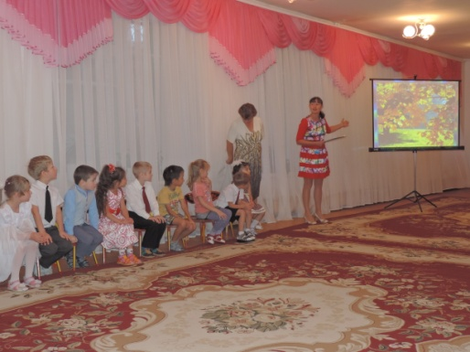

Дети рассматривают фотографии, демонстрируемые на экране, перечисляют:ранняя, разноцветная, золотая, грибная, прощальная, фруктовая, овощная, дождливая, поздняя.

«Фруктовая история»
Вед. Вы дали много определений осени, и все они правильные, интересные и необычные. А сейчас поговорим о «фруктовой» осени (на экране слайд - фрукты и ягоды) и расскажем, чем мы угощаемся осенью.

Я вас «угощаю» фруктами и ягодами, берите тарелочки.
Детям и родителям предлагается попробовать фрукты.

Игра «Угадай какой вкус у фрукта»

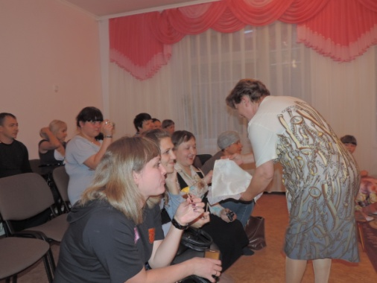
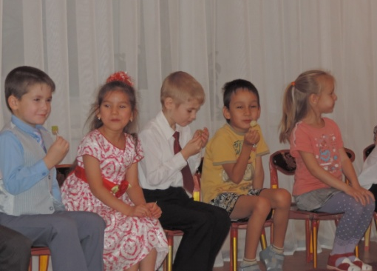
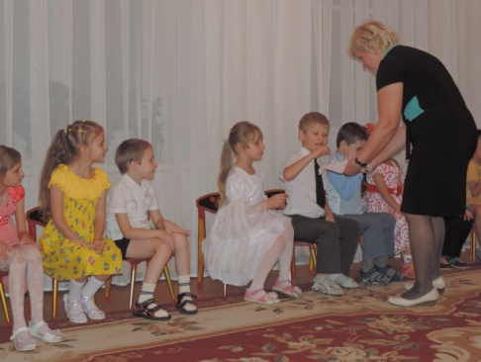

А теперь, постарайтесь мимикой, словом, показать вкус сладких и кислых фруктов.

Дети, хором читают стихотворение и мимикой передают свои ощущения, сладкий фрукт или кислый.

Мимическое упражнение «Попробуем»

На тарелке, на тарелке. Фрукты, ягоды лежат.
Фрукты, ягоды лежат, Будто смотрят на ребят.
Я возьму себе банан – Кругленький кусочек.
Запах нежный, ароматный, Вкус банана сладкий-сладкий! Ой! Ой! Ой! Ой! Ой! Ой! Сладкий, сладенький такой!
Ломтик жёлтого лимона. Положу скорее в рот.
Положу скорее в рот... Ой! Теперь наоборот!
Ой! Ой! Ой! Ой! Ой! Ой! Кислый-кислый сок такой!
Нужно кислое заесть - Можно грушу быстро съесть.
Запах нежный, ароматный. Сок у груши сладкий-сладкий! Ой! Ой! Ой! Ой! Ой! Ой! Сладкий, сладенький такой!

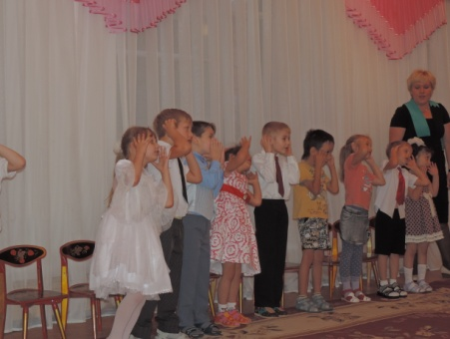
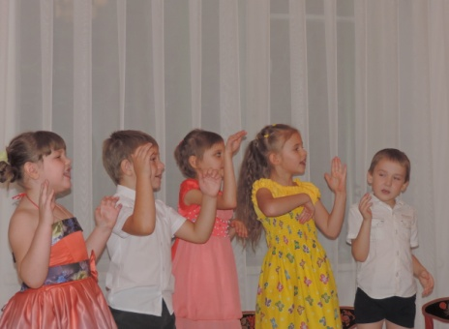
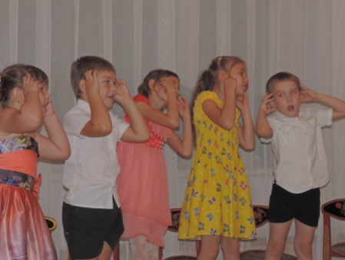

Вед. Как интересно вы передали вкус сладких, кислых ягод и фруктов!
А теперь я хочу послушать ваши стихи о фруктах

Стихи о фруктах

Витаминами богат
Бабушкин фруктовый сад
Яблоки растут и груши
Их плоды полезно кушать

Красно-жёлтый абрикос
Он в саду на юге рос
Будем пить мы каждый год
Абрикосовый сироп

С жёлтой кожицей лимон
Витаминов полон он
В чай добавь его скорей
Будешь выглядеть бодрей

Персик вкусный ароматный
Ярким солнцем он одет
Сладок вкус его приятный
В яркий бархат он одет

Поскорей сорви ты с ветки
Грушу, что полезна всем
Она лучше чем конфетка
И не кислая совсем

Принесли из магазина
Фруктов целую корзину
В ней для Саши и для Зины
Золотые апельсины

«Соку бачо» Музыкально-ритмическая гимнастика

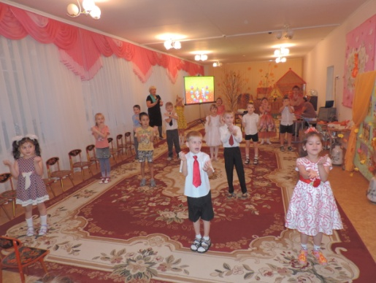
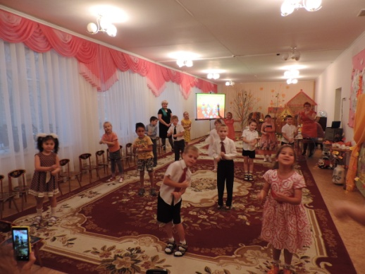
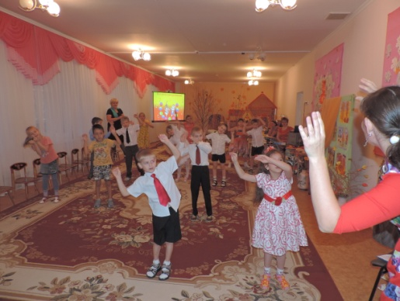

Вед. А теперь внимание на экран. Посмотрите, какой замечательный паровоз, он ждёт нас, чтобы отправиться на станцию «Овощи».
Предлагаю вам сделать два вагончика и весело поехать на овощную станцию, интересно, что нас ждёт там?

«Паровоз-карапуз» Музыкально-ритмическая композиция

Станция «Овощная»

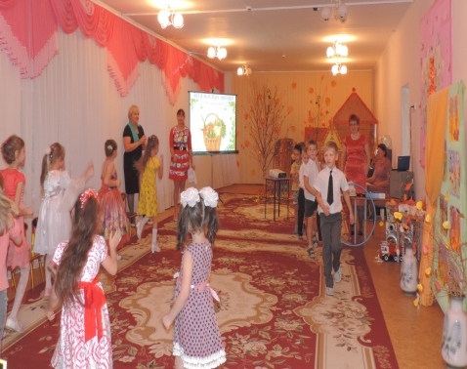
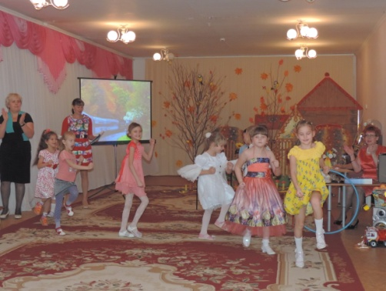
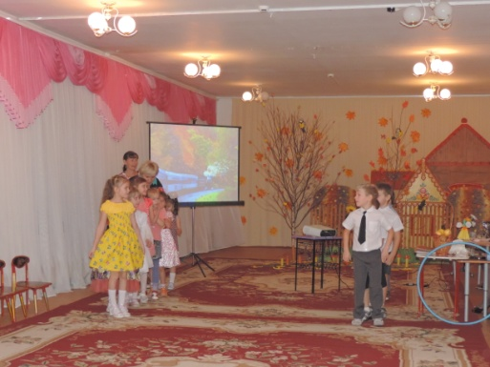

Вед. Весело мы ехали ребята, а теперь внимание на экран
Я предлагаю вам отгадать загадки про овощи, а ваши родители, расскажут нам: Что можно приготовить из отгаданных овощей?

Загадки про овощи

Сидит девица, в тёмной темнице
А коса на улице… (Морковь)

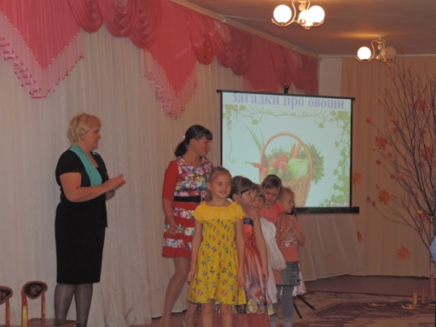
Сидит дед во сто шуб одет,
Кто его раздевает,
Тот слезы проливает. (Лук)

Без окон, без дверей,
Полна горница людей. (Огурец)

Раскололся тесный домик
На две половинки.
И посыпались оттуда
Бусинки-дробинки. (Горох)

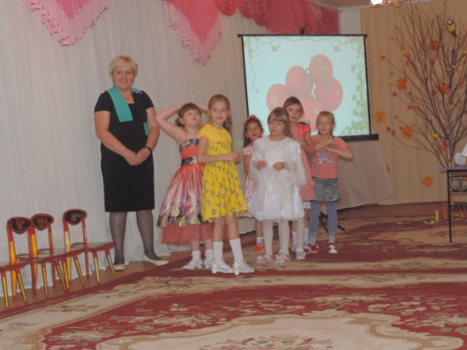
Неказиста, шишковатая,
А придет на стол она,
Скажут весело ребята:
"Ну, рассыпчатая, вкусна!" (Картошка)

Как на нашей грядке
Выросли загадки
Сочные да крупные,
Вот такие круглые.
Летом зеленеют,
К осени краснеют.(Помидоры)

Сто одежек - Все без застежек. (Капуста)
Вед. Предлагаю походить, овощи изобразить

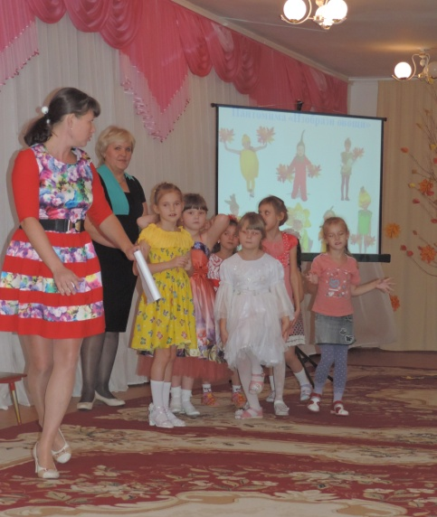
«Овощи» разминка
Дети стоят по кругу.

Плавно идёт капуста (шагают с носочка).
Важно шагает помидор (шагают на всей стопе).
Осторожно идёт редиска (ходят на носках).
Легко бежит горошек (легко бегают на носках).
Не спеша, вышагивает репка (ходят на пятках).
Вприскачку спешит морковка (делают поскоки).
Маршируют молодцы-огурцы (маршируют по кругу).
Модницы-морковки
Взяли по обновке (стоя на месте, делают повороты -•хвалятся»).

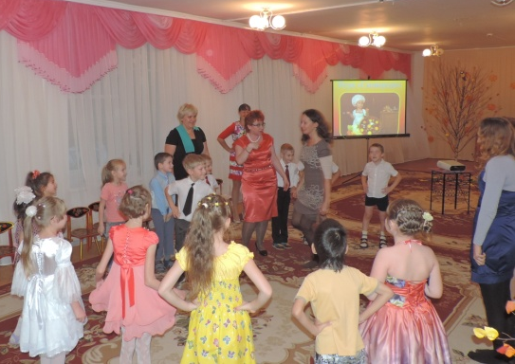
Вед. А сейчас пришла пора, поиграть с вами друзья

Игра « Сковорода» (с родителями)

Вот это да! Сковорода!
Мы такую сковородку, не видали никогда!

Вот морковка жарится. Как вам это нравится?
Вместе с ней её дружок, репчатый лучок.
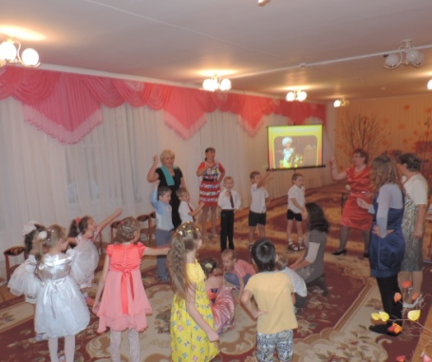
Вот яичница глазунья, подмигнула нам шалунья
Вместе с нею и синьор, ярко-красный помидор.

Жариться шалунья, будет вам глазунья
Соль забыли положить, начинай скорей солить!

Дети в кругу, взявшись за руки, изображают сковороду,
ведущий выбирает овощи. Они заходят в круг.
На последние слова, дети «солят» овощи и догоняют их.

Игра «Чучело» (с родителями)

В огороде чучело, шляпу нахлобучело
Рукавами машет и как будто пляшет
Ну-ка чучело вставай, вместе с нами поиграй

Выбирается чучело, одевает шляпу и встаёт в центр круга.

После слов детей, чучело догоняет их.

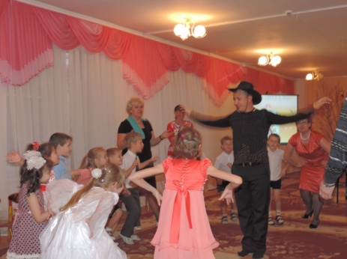
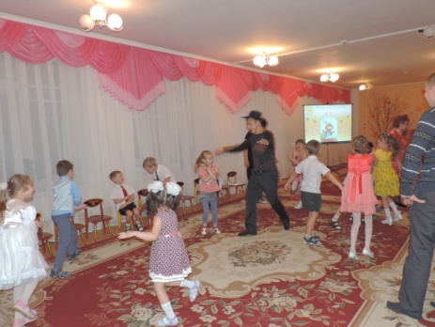
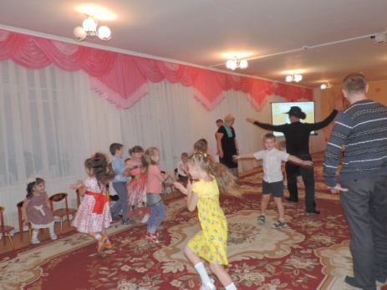

Игра «Перевези урожай с поля» (2 машины, овощи, 2 обруча)

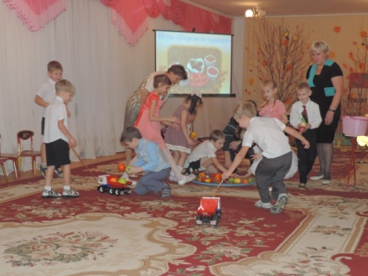
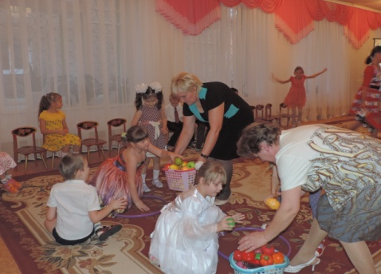
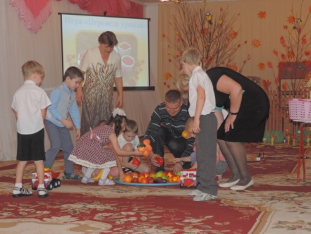

Вед. Наши родители тоже готовились к празднику и приготовили для вас сюрприз

«Осенние частушки» родители

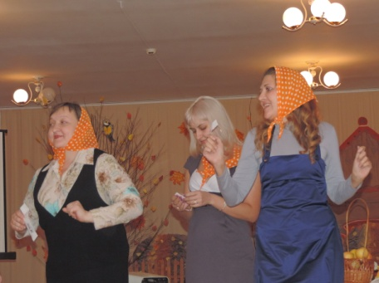
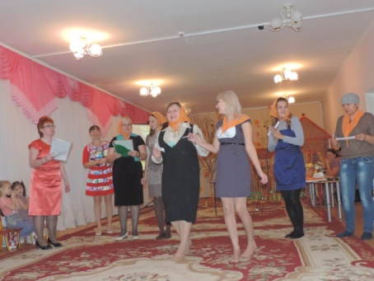
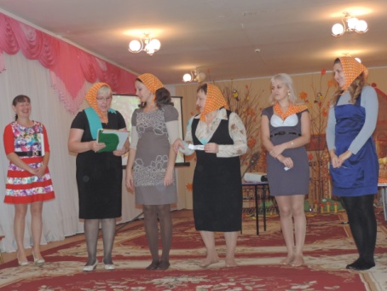

Сценка «Спор овощей» (дети)
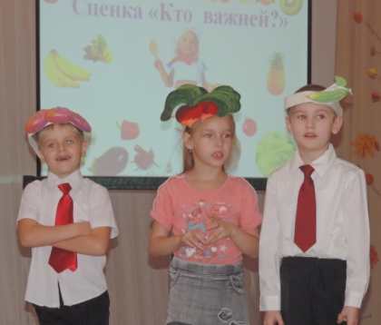
Ведущая: Баклажаны синие, красный помидор
Затевают длинный и серьёзный спор…

Овощи: Кто из нас, из овощей и вкуснее и сытней?
Кто из всех болезней, будет всем полезней?

Ведущая: Выскочил горошек, ну и хвастунишка!

Горошек: Я такой хороший, зелёненький мальчишка
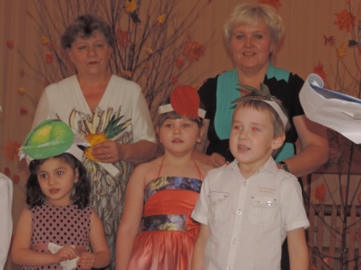
Если только захочу, всех горошком угощу!

Ведущая: От обиды покраснев, свёкла говорила

Свёкла: Дай сказать хоть слово мне, выслушай сначала
Свёклу нужно для борща и для винегрета
Кушай сам и угощай, лучше свёклы нету!

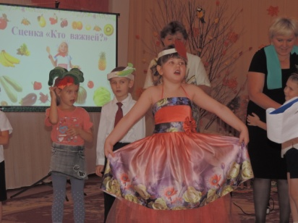
Капуста: Ты уж свёкла помолчи! Из капусты варят щи!
А какие вкусные, пирожки капустные!

Огурец: Очень будете довольны, съев огурчик малосольный
А уж, свежий огуречик, вам понравится, конечно

Редиска: Я румяная редиска, поклонюсь вам низко-низко
А хвалить себя зачем? Я и так вкуснее всех!

Морковь: Про меня рассказ недлинный, кто не знает витамины?
Пей всегда томатный сок и грызи морковку
Будешь ты всегда дружок: крепким, сильным, ловким!

Ведущая: Тут надулся помидор и промолвил строго

Помидор: Не болтай морковка вздор, помолчи немного
Самый вкусный и приятный, уз конечно сок томатный

Лук: Я - приправа в каждом блюде. Я – всегда полезен людям!
Угадали? Я – ваш друг. Я – простой зелёный лук.

Картошка: Я картошка, всем нужна и большим и малым!

Баклажан: Баклажанная икра, так вкусна, полезна!

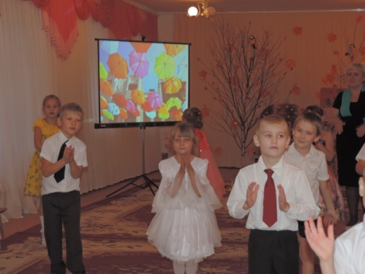
Ведущая: Спор давно пора кончать, спорить бесполезно
Каждый овощ очень, нужен и для всех полезен!

Станция «Музыкальная»

Песня «Зонтики»

«Осенние частушки» родители (Старшая группа)

Вед. Вот и закончилось наше осеннее путешествие, было весело и интересно, а сейчас я хочу наградить родителей за активное участие грамотами и медалями, а детям сладкие дары от Осени (яблоки или пирожки с яблоками)

Подарки детям, награждение родителей
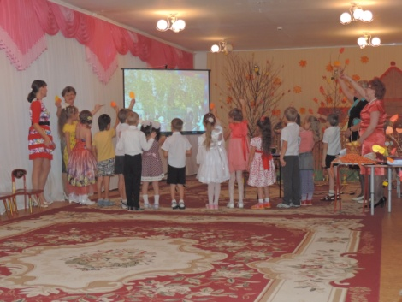
«Песня «Осенний парк»

Дети, исполняют песню и смотрят слайды
фото-сессии:
«Прогулка в осеннем парке с воспитателями»

После песни дети дарят родителям осенние листики с пожеланиями

